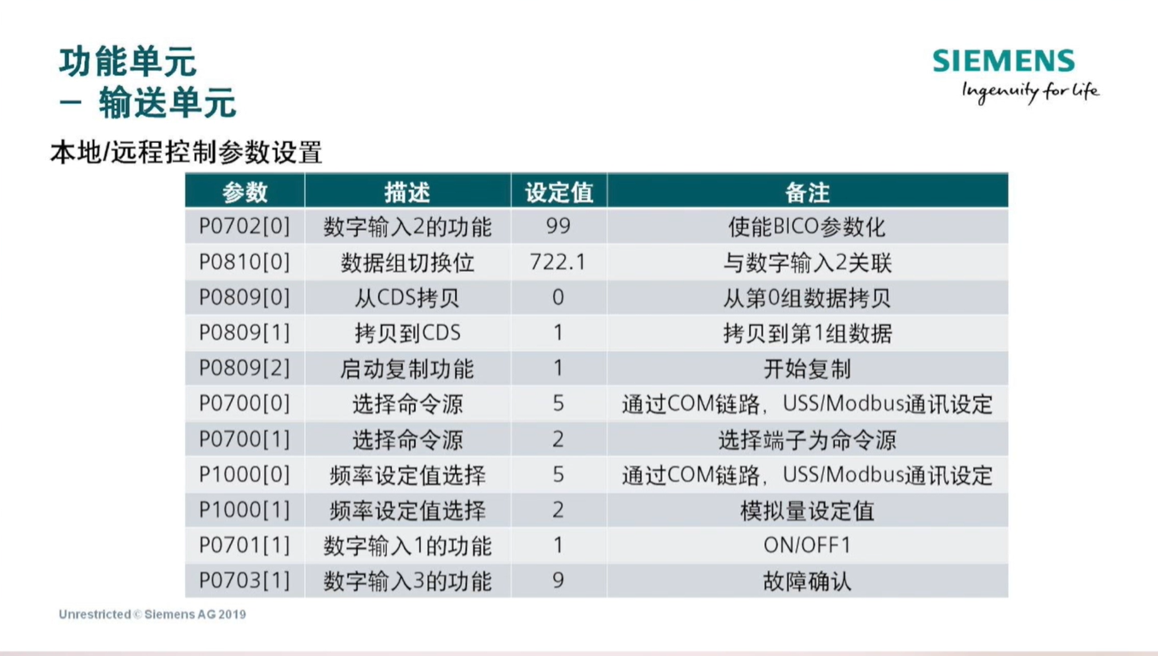
根据课程皮带输送相关功能介绍-需要设置如上参数，其中P0810，在实际变频器中设置时发现没有722.1,只有3113，什么原因造成的？
